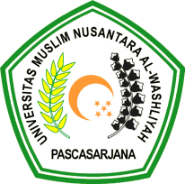
PROGRAM PASCASARJANA
MAGISTER PENDIDIKAN BAHASA INDONESIA
UNIVERSITAS MUSLIM NUSANTARA AL WASHLIYAH

TANDA PERSETUJUAN
Nama : Ratna Wilis N
NPM : 207015009
Program Studi : Magister Pendidikan Bahasa Indonesia
Program : Magister
Judul Penelitian : Pengembangan Bahan Ajar Membaca Nyaring Dengan Menggunakan Pendekatan Whole Language Untuk Siswa Kelas II SD Islam Terpadu Siti Hadijah Tanjung Morawa Tahun Pembelajaran 2021-2022

Disetujui Tesis untuk Disidangkan
Pembimbing

Dr. Yulia Arfanti, M.Hum.

Pada Tanggal :
Yudicium :
Panitia Ujian
Ketua Sekretaris

Dr. KRT. H. Hardi Mulyono K.Surbakti Sutikno, S.Pd., M.Pd., Ph.D.

